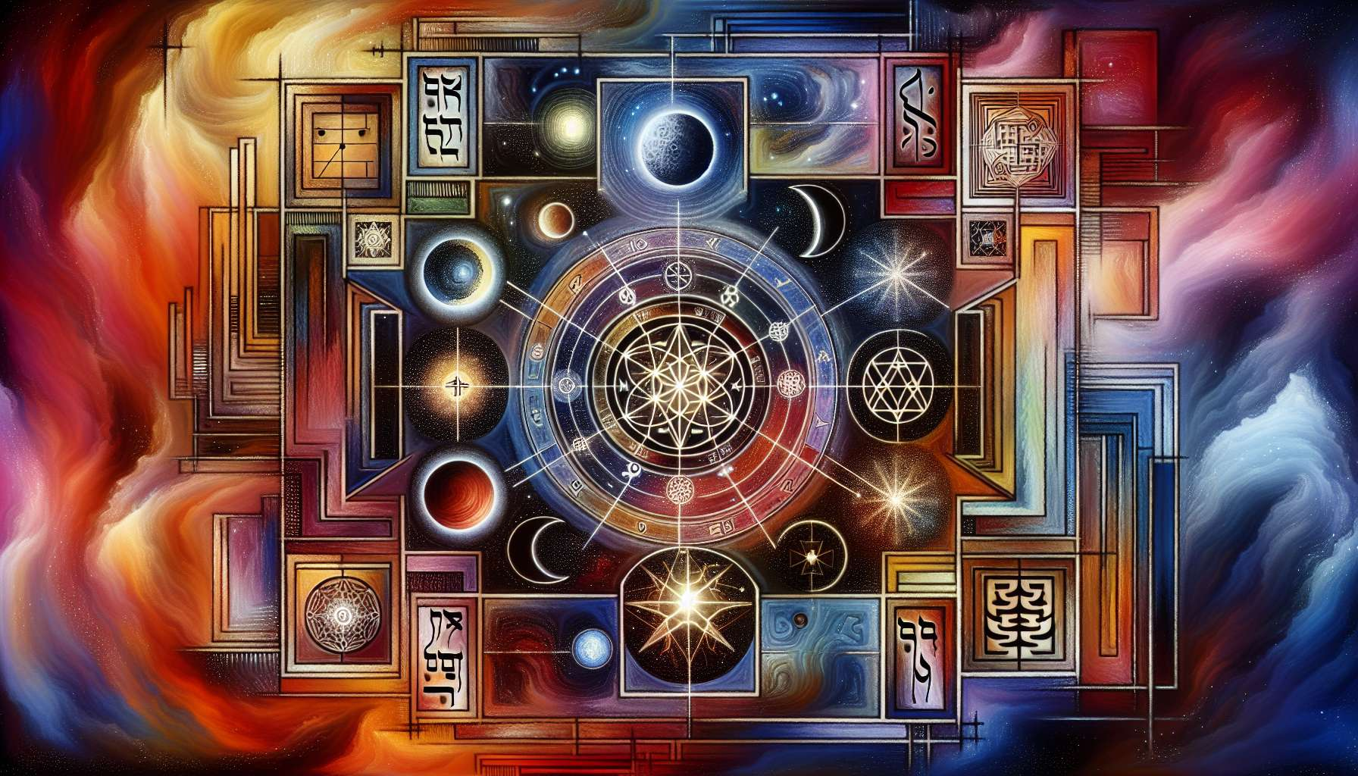

El Human Design es un sistema fascinante que combina elementos de la astrología, el I Ching, la Kabbalah y los chakras hindúes para crear un mapa único de nuestro ser. Sus orígenes se remontan a la revelación que tuvo Ra Uru Hu en 1987, durante una experiencia mística de 8 días y 8 noches en la isla de Ibiza.  
  
Según Ra Uru Hu, durante ese periodo, una "voz" le transmitió un conjunto complejo de información sobre la mecánica del universo y la naturaleza del ser humano. Esta transmisión, llamada "The Human Design System", se convirtió en la base del Human Design tal como lo conocemos hoy en día.  
  
Los fundamentos del Human Design se basan en la idea de que cada individuo nace con un "diseño" único, una especie de plan energético que determina su forma de interactuar con el mundo. Este diseño se crea en el momento preciso de nuestro nacimiento, en función de las posiciones de los planetas y las estrellas.  
  
El Human Design integra aspectos de diferentes tradiciones antiguas:  
  
- La astrología proporciona los datos básicos para calcular un BodyGraph (tipo, perfil, puertas, canales...).  
- El I Ching aporta la estructura de los 64 hexagramas, que corresponden a las 64 puertas en el BodyGraph.  
- La Kabbalah, en particular el Árbol de la Vida, se refleja en la estructura del BodyGraph con sus 9 centros.  
- El sistema de chakras hindúes también está representado por los 9 centros energéticos.  
  
Uno de los principios clave del Human Design es que todos estamos aquí para vivir nuestra unicidad. Al comprender nuestro diseño único, podemos tomar decisiones alineadas con quien realmente somos, en lugar de conformarnos con las expectativas externas. A esto es a lo que Ra Uru Hu llamaba "vivir su estrategia y su autoridad".  
  
El Human Design ofrece un marco potente para el autoconocimiento y la realización personal. Al estudiar sus orígenes y fundamentos, comenzamos un viaje fascinante hacia una comprensión más profunda de nosotros mismos y de nuestro lugar en el universo.  
  
Puntos a recordar:  
  
- El Human Design es un sistema que combina la astrología, el I Ching, la Kabbalah y los chakras hindúes para crear un mapa único de cada individuo.  
  
- Su origen se encuentra en la revelación mística de Ra Uru Hu en 1987 en la isla de Ibiza, donde una "voz" le transmitió "The Human Design System".  
  
- El Human Design se basa en la idea de que cada uno nace con un "diseño" único, un plan energético determinado por las posiciones de las estrellas en el momento del nacimiento.  
  
- Integra elementos de la astrología para el cálculo del BodyGraph, del I Ching con sus 64 hexagramas correspondientes a las 64 puertas, de la Kabbalah cuyo Árbol de la Vida se refleja en los 9 centros, y del sistema de chakras también representado por estos centros.  
  
- Un principio clave es que todos estamos aquí para vivir nuestra unicidad. Comprender nuestro diseño permite tomar decisiones alineadas con nuestra verdadera naturaleza.  
  
- "Vivir su estrategia y su autoridad" significa seguir su propio camino en lugar de las expectativas externas.  
  
- El Human Design es una herramienta potente para el autoconocimiento y desarrollo personal, invitando a un viaje interior fascinante.